ГУ ЛНР «ЛОУ СШ № 5

Літературна вітальня
для учнів 9класу
« Луганщина літературна»
Методична розробка вчителя
вищої категорії,
старшого вчителя
ДЗ ЛНР «ЛОУ-СШ №5»
Третинко Л.М.

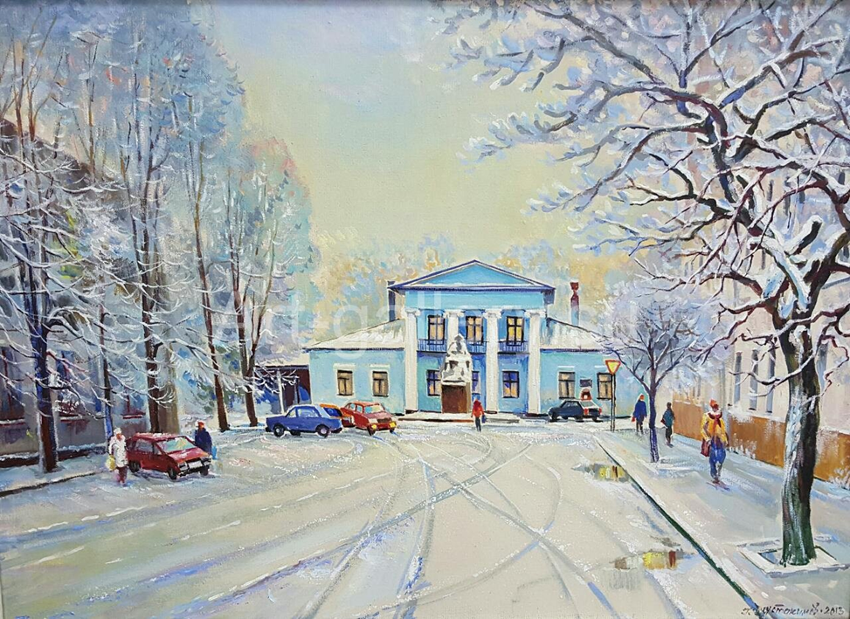

2020 р.

Тема: Луганщина літературна.

Мета заходу: Ознайомити дітей із творчістю письменників Луганщини; долучити до літературної спадщини рідного краю; пробуджувати в душах дітей зерна духовності; виховувати любов до художнього слова, інтерес до читання.

Обладнання : виставка збірочок луганських прозаїків і поетів, портрети та світлини учасників літературних угруповань Луганщини, виставка світлин « Моє місто Луганськ».

Учитель. Літературна географія Луганщини віддавна рясніє яскравими літературними іменами. Взагалі нам багато є чим пишатися, тому що серед цих імен є Володимир Іванович Даль, автор «Толкового словаря живаго великорусского язіка», Борис Дмитрович Грінченко, який створив «Словарь української мови», такий великий український письменник як Володимир Сосюра.
Наш край, наче магнітом, притягував і діячів російської культури. Луганщина назавжди пов’язана з іменами Всеволода Гаршина, Олексія Кольцова, Антона Чехова, Михайла Матусовського (який теж, до речі народився у Луганську).
Більше легенд, чим навіть документальних даних, збереглося про подорожі нашим краєм видатного українського філософа, письменника, педагога XVIII століття Григорія Сковороди. Є написанні ним притчі, де вказані конкретні населенні пункти Луганщини.
Ведуча.
З нашим краєм пов’язані також імена Юрія Черкаського, Бориса Горбатова, Миколи Уленіка, Костянтина Паустовського, Павла Беспощадного, Костянтина Симонова, Петра Панча, Івана Микитенко, Миколи Трублаїни, Олександра Довженка, Андрія Малишко, Бориса Олійника. Усьому світу відома творчість наших земляків – Миколи Руденко, Івана та Надії Світличних.
Бував і Остап Вишня в наших краях. У 1928 році разом із письменниками П. Тичиною, П. Панчем, І. Микитенком, О. Копиленком виступав перед робітниками Луганська. Літературні шляхи Бориса Олійника теж засвідчені Луганщиною, зокрема художньо-документальним нарисом «За північним Дінцем».
Ведучий.
Література Луганщини XIX століття
Ознаки літературного життя на Донбасі почали проявлятись з останніх років 19 століття. В адміністративному центрі тодішнього Донбасу місті Бахмуті, починають видаватись художні книжки, першою серед яких стала збірка віршів поета-донбасівця Миколи Чернявського «Донецькі сонети» (1898). На той час у Бахмуті зростає видавнича діяльність, збільшується кількість періодичних видань. Бахмутчина як центр шахтарського робітничого краю притягує до себе в останній чверті 19 ст. таких письменників, як Борис Грінченко, Спиридон Черкасенко, Христя Алчевська, Степан Васильченко та ін., початкуючих і вже відомих українських письменників. У цей час на Донбасі в освітніх закладах працювали видатний письменник Б. Грінченко, відомий фольклорист Я. П. Новицький, педагог І. Я. Зеленкевич .
Із Старобільщиною пов’язане життя письменника Всеволода Гаршина. Про багатство вражень дитячих та юнацьких років може свідчити його нарис «Справжня історія Енського земського зібрання» - перший опублікований твір (1876р.) та оповідання «Ведмеді» (1883р).
Чехов А.П.
«Степь»
Между тем перед глазами ехавших расстилалась уже широкая, бесконечная равнина, перехваченная цепью холмов. Теснясь и выглядывая друг из-за друга, эти холмы сливаются в возвышенность, которая тянется вправо от дороги до самого горизонта и исчезает в лиловой дали; едешь-едешь и никак не разберешь, где она начинается и где кончается... Солнце уже выглянуло сзади из-за города и тихо, без хлопот принялось за свою работу. Сначала, далеко впереди, где небо сходится с землею, около курганчиков и ветряной мельницы, которая издали похожа на маленького человечка, размахивающего руками, поползла по земле широкая ярко-желтая полоса; через минуту такая же полоса засветилась несколько ближе, поползла вправо и охватила холмы; что-то теплое коснулось Егорушкиной спины, полоса света, подкравшись сзади, шмыгнула через бричку и лошадей, понеслась навстречу другим полосам, и вдруг вся широкая степь сбросила с себя утреннюю полутень, улыбнулась и засверкала росой.Сжатая рожь, бурьян, молочай, дикая конопля — всё, побуревшее от зноя, рыжее и полумертвое, теперь омытое росою и обласканное солнцем, оживало, чтоб вновь зацвести. Над дорогой с веселым криком носились старички, в траве перекликались суслики, где-то далеко влево плакали чибисы. Стадо куропаток, испуганное бричкой, вспорхнуло и со своим мягким «тррр» полетело к холмам. Кузнечики, сверчки, скрипачи и медведки затянули в траве свою скрипучую, монотонную музыку.Но прошло немного времени, роса испарилась, воздух застыл, и обманутая степь приняла свой унылый июльский вид. Трава поникла, жизнь замерла. Загорелые холмы, буро-зеленые, вдали лиловые, со своими покойными, как тень, тонами, равнина с туманной далью и опрокинутое над ними небо, которое в степи, где нет лесов и высоких гор, кажется страшно глубоким и прозрачным, представлялись теперь бесконечными, оцепеневшими от тоски...Как душно и уныло! Бричка бежит, а Егорушка видит всё одно и то же — небо, равнину, холмы... Музыка в траве приутихла. Старички улетели, куропаток не видно. Над поблекшей травой, от нечего делать, носятся грачи; все они похожи друг на друга и делают степь еще более однообразной.Летит коршун над самой землей, плавно взмахивая крыльями, и вдруг останавливается в воздухе, точно задумавшись о скуке жизни, потом встряхивает крыльями и стрелою несется над степью, и непонятно, зачем он летает и что ему нужно. А вдали машет крыльями мельница...Для разнообразия мелькнет в бурьяне белый череп или булыжник; вырастет на мгновение серая каменная баба или высохшая ветла с синей ракшей на верхней ветке, перебежит дорогу суслик, и — опять бегут мимо глаз бурьян, холмы, грачи...
Ведуча.
Луганщина і «Слово о полку Ігоревім»
Літературну історію Луганщини варто починати із найдавнішої пам’ятки писемної культури «Слово о полку Ігоревім», адже, на думку істориків та літературознавців, події, які відображені в цьому літературному творі, відбувалися неподалік Сіверського Дінця, названого Доном. Ще в 1885 році молодий вчитель Борис Грінченко здійснив своєрідний переспів «Слова о полку Ігоревім», адресувавши твір для шкільного вивчення. А в 1894 році в м. Бахмуті древній, безсмертний твір ще раз осучаснив Микола Федорович Чернявський.
Найновіший переспів українською мовою належить луганському поету Леоніду Стрельніку, а його видання датується 2003 роком.

Ведучий. Літературний процес на Луганщині першої половини XX століття
20-і – 30-і роки XX століття
. Свобода пошуку тем, жанрів та образів у межах «дозволеного революційною свідомістю». Розгортання українізації як в усій Україні, так і в краї. Перехід письменників на українську мову (Б. Горбатов, Г. Баглюк, В. Гайворонський та ін.). Творчість К. Герасименка, М. Упеника, М. Рудя
Участь критиків і літературознавців у літературному процесі на Донбасі (Г. Клоччя, М. Непран, М. Федорчук, О. Міхно, І. Дзюба, М. Діченсков, К. Спасенко, В. Костенко, Є. Волошко, В. Соболь та ін.).
Літературний процес в нашому краї прискорився на поочатку 1920 року. Тоді в Луганську був уперше створений «Союз діячів літератури». Щоправда, крім оголошення в «Бахмутской правде» ніяких згадок про це творче об’єднання ніде не знаходиться.
Відбувалися репресії серед українського письменництва. Трагічні долі письменників Г. Баглюка, В. Гайворонського, М. Соболенка, Ф. Ковалевського, Ю. Западинського, І. Такаченка, В. Іванова-Краматорського, Б. Павлівського та ін. Переслідування К. Герасименка.

Журнал та письменницька організація «Забой»
Діяльність літературних сил активізувалася в місті після того, як у Артемівську (Бахмуті) 1923 року був виданий перший номер журналу «Забой». Зі сторінок цього журналу читачі визнали ще нікому невідомі імена поетів Павла Безпощадного, Валентина Харчевникова, Григорія Баглюка.
У жовтні 1924 року була організована Спілка пролетарських письменників Донбасу, що об’єдналися навколо журналу «Забой». Одним із засновників та активним членом «Забою» був молодий прозаїк Борис Горбатов.
До складу «Забою» входили Б. Горбатов, Г. Баглюк, М. Тардов, Ю. Жуков, П. Безпощадний, Ю. Черкаський, К. Герасименко, Я. Кочура.
Ведуча.
Роки Великої Вітчизняної війни
Розвиток Літературного процесу в нашому краї був обірваний Великою Вітчизняною війною. Багато письменників воювали на фронтах.
На території Луганської області похований Микола Трублаїні, який помер в санітарному потязі біля станції Ровеньки.
У 1942 році в Луганську виступив з промовою перед воїнами Олександр Довженко, а 10 березня того ж року написав патріотичну статтю «Душа народу неподоланна!»
Подвиг радянського народу у віршах і прозі описували наші земляки: нині широко відомий Микола Руденко та поет Микола Упеник . Про славетний подвиг молодогвардійців написав свій роман А.Фадєєв.
Воєнне і післявоєнне лихоліття яскраво і талановито відобразив в своїх творах наш земляк Григір Михайлович Тютюнник, його твори перекладено на багато мов світу, вивчаються в школі.
Ще в роки Великої Вітчизняної війни, після звільнення нашого краю, Борис Горбатов написав повість «Нескорені», а друга частина не менш відомого роману «Донбас» називається «Крута Марія», адже в його рідному місті Первомайську була шахта «Марія».
Повернулися з полів битви до мирного життя і почали з ентузіазмом писати нові літературні сторінки нашого славного краю вчорашні воїни – Степан Бугорков, Федір Вольний, Геннадій Довнар, Йосип Курлат, Іван савич, Микола Погромський, Михайло Яременко, Микола Щепенко. Одночасно з письменниками-фронтовиками розпочали свій творчий шлях в літературі Тарас Рибас, Юрій Сліпко, Ольга Холошенко, Іван Світличний.
Значним внеском в радянску літературу стали романи Федора Вольного «Третий восточный» та «Гвардия».
З війни не повернувся поет з Луганська Юрій Черкаський, який ще в 30-і роки став автором поетичних збірок «Отвага», «Стропила», «Жажда», «Мост».
Новим імпульсом для активізації літературного життя в області стало створення обласної письменницької організації (кінець 60-х років).
Адже з післявоєнних часів літератори Луганщини, члени Спілки письменників перебували на обліку в Донецькій обласній організації. Зрозуміло, що з цієї причини нерідко гальмувався прийом до Спілки та публікації луганців на сторінках регіонального літературно-мистецького видання «Літературний Донбас», потім «Донбас», який у 1946-1968 роках виходив як альманах, далі як журнал-двомісячник, і знаходився в м. Донецьку.
15 квітня 1965 року у Луганську зібралися разом не тільки не тільки члени СПУ, але й члени літературних об’єднань багатьох міст і районів області. З Києва прибули заступник голови правління Спілки письменників України Юрій Збанацький і поет Дмитро Павличко. На той час у нашій області склалися досить міцні літературні сили. В основному вони сконцентрувалися в обласному центрі: Тарас Рибас, Микита Чернявський, Степен Бугорков, Михайло Яременко, Федор Вольний, Геннадій Довнар, Ольга Холошенко. Саме їм було призначено стати основоположниками новоствореної регіональної письменницької організації. Першим її головою став прозаїк і драматург Тарас Рибас.
Подальший літературний процес був ще більш плідним та різноманітним. Незабаром до Спілки письменників були прийняті поет із м. Старобільська Іван Михайлович Світличний та Владислав Титов – автор повісті «Всім смертям назло». До м. Северодонецька приїхав і став керувати літературним об’єднанням Йосип Курлат.
У сімдесяті роки письменницьку організацію, зокрема, поповнили: Микола Погромський, Микола Малахута, Веніамин Мальцев, Анатолій Романенко, Іван Низовий, Валерій Полуйко, Михайло Пєсєнка, Андрій Медведенко.
Обласна організація Союзу письменників продовжувала поповнюватися: Ганна Гайворонська, Дмитро Боярчук, Ярослав Кремінський, Олег Орленко, Сергій Омельченко, Олексій Півень.

Луганщині теж є чим пишатися. Серед наших земляків – лауреати Шевченкової премії в галузі літератури та мистецтва. Першим цією премією у 1963 році було відзначено Володимира Сосюру за збірки поезій “Ластівки на сонці” та “Щастя сім’ї трудової”.

У 1981 році письменник Владислав Андрійович Тітов отримав премію за повісті “Всем смертям назло”, “Ковыль – трава степная”, а в 1989 році – Григір Тютюнник за творчу літературну діяльність за поданням колективу Луганського державного педагогічного інституту ім. Тараса Шевченка.
У 90-х роках лауреатами шевченківських премій в галузі літератури стали: Микола Руденко за роман “Орлова балка” та збірку “Поезії” (1993 р.); Василь Голобородько за збірки “Ікар на метеликових крилах”, “Калина об Різдві” (1994 р.); Іван Світличний за збірку “Серце для куль і для рим” (1994р.).
Усна газета (учні 9-11 класів)
Шановані та відомі поети Луганщини
Василь Голобородько
Василь Іванович Голобородько народився 7 квітня 1945 року в селі Адріанополі на Луганщині.
У 1963 році закінчив середню школу-інтернат. А у 1964 році вступив до Київського державного університету ім. Тараса Шевченка на українське відділення філологічного факультету, 1965 року змушений був покинути університет.
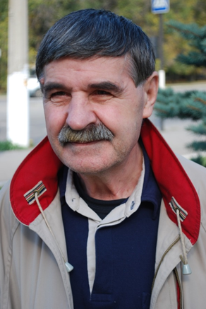
1966 року вдалося відновити навчання в Донецькому університеті, звідки на початку 1967 року був відрахований за наказом ректора з формулюванням мотиву «за дії, не сумісні зі званням радянського студента». Ці дії полягали в тому, що він поширював у Донецькому університеті серед студентів роботу І.М.Дзюби «Інтернаціоналізм чи русифікація», яка тогочасною владою вважалася націоналістичною та антирадянською. Влітку 1967 року була спроба продовжити здобувати вищу освіту в Літературному інституті в Москві, але, незважаючи на те, що успішно пройшов творчий конкурс, Голобородька не допустили до вступних іспитів.
Від 1968 до 1970 року перебував на військовій службі у будівельних загонах на Далекому Сході.
Вірші розпочав друкувати від 1963 року. Перша поетична книжка під назвою «Летюче віконце», яка готувалася до друку у київському видавництві, була знищена вже набраною для друку через незгоду письменника співробітничати з органами державної безпеки колишнього СРСР.
Від 1969 року і аж до 1986 року твори Голобородька не друкували в Україні. 1970 року у США (Балтимор.) у видавництві «Смолоскип» була надрукована збірка віршів «Летюче віконце». Таке явище було нонсенсом у тогочасній радянській дійсності: раз друкують за кордоном — значить ворог…
В Україні перша збірка поезій Василя Голобородько під назвою «Зелен день» була надрукована в київському видавництві 1988 року, за неї він отримав літературну премію ім.Василя Симоненка.
1990 року вийшла друком збірка «Ікар на метеликових крилах», 1992 року;— збірка «Калина об Різдві». За ці дві збірки 1994 року поета було відзначено Національною премією України імені Тараса Шевченка. 1999 року вийшла друком наступна поетична книжка під назвою «Слова у вишиваних сорочках». Багато його віршів у різний час перекладалися на численні іноземні мови. Вищу освіту здобув у Луганському національному педагогічному університеті ім. Тараса Шевченка 2001 року, де 2002 року отримав звання магістра за дослідження семантики українських казок.

З ДИТИНСТВА: ДОЩ

Я уплетений весь до нитки у зелене волосся дощу,
уплетена дорога, що веде до батьківської хати,
уплетена хата, що видніється на горі, як зелений птах,
уплетене дерево, що, притихле, стоїть над дорогою,
уплетена річка, наче блакитна стрічка в дівочу косу,
уплетена череда корів, що спочивають на тирлі.

А хмара плете і плете
зелене волосся дощу,
холодне волосся дощу.

Але усім тепло,
усі знають: дощ перестане,
і хто напасеться,
хто набігається,
хто нахитається,
хто насидиться на горі,
хто належиться,
а хто прийде додому
в хату, наповнену теплом, як гніздо.

"Вірші поглиблюють наші знання про світ. Світ після читання віршів стає не таким простим, як ми його звично сприймаємо. Кожен може стати поетом, писати вірші, це не те вміння, що надається якимсь винятковим людям. Вірші виникають і пишуться, ніби самі по собі. Але треба багато знати, читати, бо тільки на цьому ґрунті вірші писатимуться потім самі по собі. Різні люди сприймають поезію по-різному. Це залежить від культурного досвіду кожного. Людей без такого досвіду, мабуть, немає. Але у всіх він різний. Діти теж мають цей досвід." (Василь Голобородько)

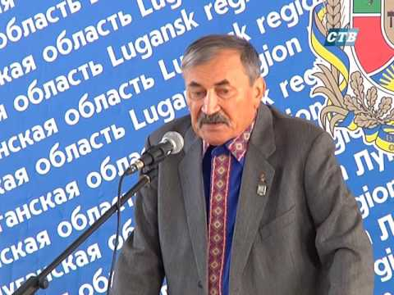

Григорій Половинко

Григорій Григорович Половинко народився 7 листопада 1946 року в селі Сахновищина на Харківщині. Після закінчення в 1972 році історико-філологічного факультету Луганського педагогічного інституту ім.Т.Шевченка викладав історію та суспільствознавство в середніх школах на Луганщині й Харківщині. Деякий час був заступником директора з навчально-виховноі роботи ПТУ №50 м. Щастя. Брав участь в роботі Кримської археологічної експедиції. За творчим журналістським відрядженням перебував на будівництві БАМ та в зоні Чорнобиля (1986 р.).
Працював режисером Кремінського народного театру та головним художником Харківського науково-дослідного інституту Діпрококс. В 1993-1995 роках очолював Северодонецьку міську організацію просвіта і редагував газету «Сіверський край».

Керував обласним літерературним об’єднанням «Молодий Луг» при редакції газети «Жизнь Луганска», викладав курс з історії рідного краю в луганській СШ №13.

Літературною творчістю займається зі шкільних років. Перші поетичні публікації з’явилися в обласній пресі 1966 року (газета «Прапор премоги»). Крім поезії займається прозою, драматургією, публіцистикою та перекладами з польської, білоруської, болгарської, російської, іспанської та інших мов.
Звертає на себе увагу історичність теми поезій Григорія Половинка, його серйозна манера письма.

Григорій Половинко – автор 5 поетичних збірок. Хочеться виділити невеличку поезію .

«Ніжинський етюд»

Хоч сумно у Сумах і в Глухові глухо,
Та в Ніжині ніжно мені.
Бо в лузі луганськім, підтягни попругу,
Грацює козак на буланім коні.
Він виїхав з ночі, він став на могилі,
Він шапку зім’яв набакир.
І тінь його впала на трави похилі,
І спис колихнувся між зір...
Хоч сумно у Сумах і в Глухові глухо,
Та в Ніжині ніжно мені.

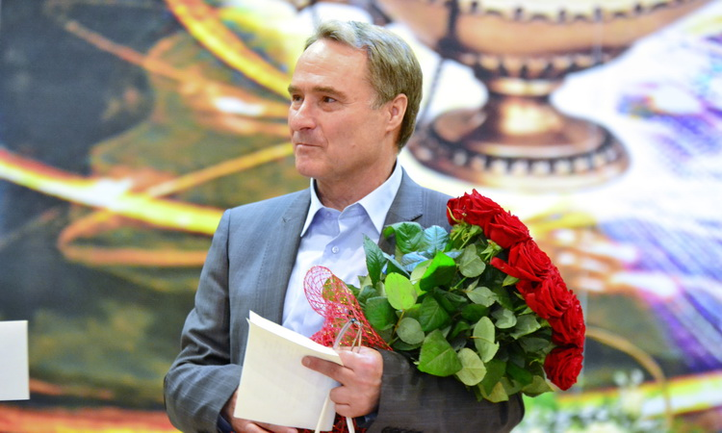

Медведенко Андрій Юхимович

народився 22 лютого 1951 року в селищі шахти №64 Богородицького району Тульської області.
Закінчив Літературний інститут імені Максима Горького. Голова Луганської обласної організації Національної спілки письменників України.
Пише російською мовою. Автор книжок «Уголь и вишни», «Тюльпаны у терриконов», «Анастасия», «Горестная мимоза», «Ожерелье из счастливых слез», «Качели у белых берез», «Притяжение любви», «Посох», «Нельзя не вернуться».
Лауреат обласних літературних премій.

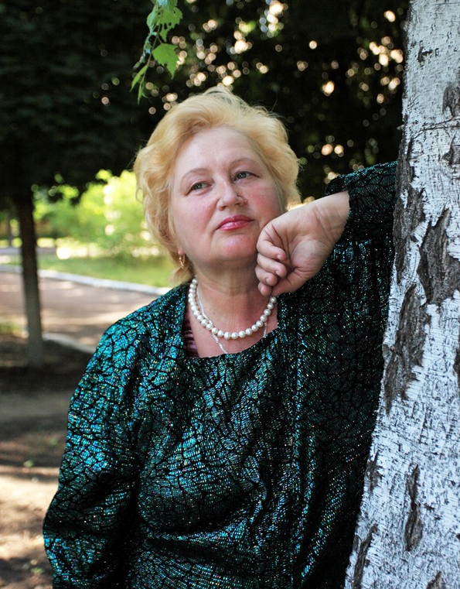
Осенняя просека
Изгиб тропы, засыпанной листвою,
Играет под лучом, как золотой.
И водит дружбу с буйною травою
Шиповник безоглядно молодой.
Вечерняя нахлынула заря.
На светлый день грядущий
Уповаю.
В устойчивой прохладе сентября,
Как в коконе прозрачном, пребываю.
Ты в нем стоишь,
Весь этот мир любя.
А облака, что белые ступеньки.
И отлетает осень от тебя
Еще похлеще, чем горох от стенки.

Ганна Гайворонська
Ганна Андріївна Гаворонська народилася 22 серпня 1952 року в селі Вільшана Двурічанського району Харківської області. Найяскравіші спогади дитинства – безперервні переїзди. Батько Ганни був офіцером Радянської Армії, тож поїздити по світу довелось багато. Переїхали всю Західну Україну, а оселились на Луганщині
В 1962 році сім’я переїжджає в місто Лисичанськ, в якому мрійлива дівчинка відкріває для себе великого українського поета Володимира Сосюру. І з цього часу почало битись на Луганщині поетичне джерельце Ганни Гайворонської. У 1983 році закінчила Київський державний університет ім.Тараса Шевченка і отримала диплом журналіста. Працювала в обласних та районних газетах.
В 1988 році вийшов поетичний збірник поетеси «Перший поцілунок», за який авторку було прийнято до членів Спілки письменників.
Віршам Ганни Гайворонської притаманна драматичність, пристрасність, ліризм, правдивість:

Найвищий ступінь насолоди-
Ходити босоніж і слухати голоси землі.
І чути, як перешіптуються з травами квіти.
А ще закутатись у пелюшки річки Красної
І пірнати разом з карасями на дно.
А ще -їсти терен в обгортці туману.
Найвища насолода – сьорбати ранкової тиші
парне молоко.
Слухати радісні оплески житлівських півнів
І просто жити на цій землі
Під покровом небес.

Русскоязычные поэты Луганска

Литературная группировка «СТАН» — арт-сообщество, объединяющее писателей, философов, художников, журналистов, педагогов и общественных активистов для преодоления культурного кризиса и развития современного искусства.
Основатель литературной группировки — поэт Александр Сигида. Председатель реввоенсовета — Ярослав Минкин. В руководящий состав также входят писатель и философ Константин Скоркин, Константин Реуцкий, Любовь Якимчук и Александр Хубетов. В связи с разногласиями, вызванными событиями на Украине, поэтесса Елена Заславская вышла из СТАНа весной 2014.
Среди союзников литературной группировки — 20-кратная чемпионка мира по прыжкам с парашютом Валентина Закорецкая, писатели Сергей Жадан , поэт Андрей Родионов[, Юрко Покальчук.
Исторические предпосылки.Литературная группировка «СТАН» была основана в Луганске в 1999 году поэтом и философом Александром Сигидой, как альтернатива официальным писательским союзам. На первоначальном этапе существования группировки противостояние с анахроничными формами организации писательской жизни играли существенную роль.
В силу социокультурных особенностей края, авторам ЛГ «СТАН» изначально был свойственен космополитизм и языковая толерантность, стремление обозначить существование самобытной новой культуры Донбасса.
Лингвистические особенности.Активное переплетение русского и украинского языков, сведение в пределах одного литературного фактурного слоя, текста нескольких языковых пластов (т.е «логосов» этих языков — высокого государственного языка, языка культуры, религиозно-философского, научного, бытового, низкого), придание тексту билингвистической окраски, естественно воспринимающейся жителями региона, способствовало более полной передачи картины мира, где люди разговаривают на разных языках, но отлично понимают друг друга.
Многие авторы Литературной группировки «СТАН» двуязычны и создают тексты на обоих языках. Для достижения надстраивающих функций идеологической напряжённости языка и последовательного изнашивания литературных единиц, авторы используют суржиковые образования.
. . . «Суржик — это языковая реальность, которая возникает вследствие определённых культурно-исторических условий. Суржик — живое явление, имеющие право на существование. Именно симбиозы, мутации и скрещивания литературных единиц способствуют отражению языковой реальности». (публицист и писатель Константин Скоркин)
В текстах, принадлежащих авторам ЛГ «СТАН», часто используются топонимические названия поздних сарматских времён, заметно влияние языка идиш.
Столкновение Большого Города и Дикой Степи, жизнь в больших промышленных городах, стоящих на семи ветрах, нашли своё отражение в большинстве произведений .

Елена Заславская, оставшаяся в ЛНР,активно пишет и выдает книги,в том числе и для детей. Остальной состав Стана – в Ивано-Франковске.

Сборник «Час мужества» Стихи 2014-2015г.
Е.Заславская
Родилась 14 октября 1977 года в Лисичанске. Автор поэтических сборников «Эпоха моей любви», «Маминісльози», «Инстинкт свободы», публикаций в интернетизданиях и периодике. Редактор газеты «Камертон» Луганской государственной академии культуры и искусств им. Матусовского. Представляла Донбасс на чтениях Literaturwerkstatt в Берлине (2008), на Лейпцигской книжной ярмарке (2012) и на поэтическом фестивале в Берлине (2014). Её стихи опубликованы в антологииэнциклопедии «15 веков русской поэзии», изданной в Москве. Живёт в Луганске, ЛНР.
http://zaslavskaja.com/

Во сне я переплываю реку

Во сне летом я переплываю Луганку.
Во сне я переплываю реку.
Спешу к тебе.
На берегу мы расстилаем плед
и пьём вино.
Болтаем о чем-то
неважном.
Я начинаю злиться:
Какого черта
ты ушёл и не дождался лета?!
Луганск окутан июльскими чарами.
Абрикосы падают и раскалываются от удара,
глядят в небо
маслянистыми карими очами.
А те что целые,
но мягкие от полуденного солнца
по вкусу как варенье.
Сколько света,
сколько тепла и красок!
Но ты ведь, знаешь,
в Луганске лето!
Во сне летом я переплываю Луганку.
А может это и не Луганка вовсе.
Во сне летом я переплываю Лету…
Мы пьём вино, заедаем хлебом
и смотрим
на
звёзды…
2020
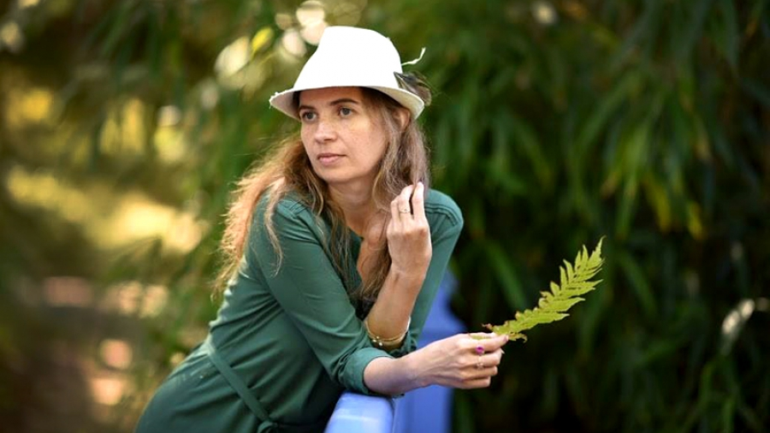
Как будто душа ударяет с разбега
О тонкие стенки грудной моей клетки,
И лоб рассечен, и разбиты коленки,
Но стены стоят. Прошибить эту стену
Пока не под силу смешной неумехе.
И смерть облизнёт пересохшие губы,
Заглянет на миг в раскаленное сердце,
И мимо пойдёт по обугленным судьбам,
По голым просторам моих экзистенций.
Ты слышишь, как рвётся сквозь стенки сосудов
На волю, на небо, из сердца и в вечность
Горячая песня — молитва о чуде:
С тобою хоть раз ещё здесь пересечься!
Вот так и бывает: твой друг умирает,
Но как-то, однажды, в предутренней мгле
Он в гости приходит, и дверь затворяет,
И над тобою лицо наклоняет,
И просит тихонько: побудь на земле.
2020
31.05.2020

Мне не хватает твоих писем,
кратких весточек о том о сем,
хоть я понимаю, как ты независим
от таких пустяков…
А в нашей республике случился апрель,
Камброд утопает в цветущих вишнях,
И на линии горизонта небесную твердь
Как железные атланты подпирают высоковольтные вышки.
Сейчас не слышно ночных канонад,
Но когда шумят грозовые тучи
Вздрагиваю: неужели опять бомбят?
А это весенний и первый гром, как у Тютчева.
Гляжу, а стрижи расселись на проводах
И мне кажется, будто это ты мне пишешь:
«Во первых строках своего письма…»
И вдруг они уносятся все выше и выше…
27.05.2020

Сказки Подкроватки. Эхинопсис и елочка.
25.12.2014
Сказки Подкроватки. Эхинопсис и елочка.
Когда в доме никого нет, наш Подкроватка выбирается из-под кровати. Он залезает на подоконник и сидит между грядкой с луком и огромным кактусом, свесив хвостик на батарею, где сушатся носочки и варежки. Он смотрит, как желтогрудые синички, взъерошенные воробушки и голуби с красными лапками клюют крошки и зернышки из нашей кормушки. Сейчас зима. На улице мороз и снега по пояс. Дома тепло и уютно, особенно под одеялом и с доброй сказкой Подкроватки.
— Подкроватка, сегодня будет снежная сказка? — спрашивает Ваня.
— И снежная, и нежная, — отвечает он.
Дети усаживаются поудобнее, и я вместе с ними.
Жил-был кактус. По-научному он назывался Эхинопсис, но мы звали его Эх. Не только для того, чтобы сократить его длинное и неблагозвучное имя, но еще и потому, что кактус любил вздыхать себе под нос: «Эх. Эхэхэх. Эхэх».
Эх был слегка небрит и вечно недоволен, ведь ему не нравилось жить в наших краях. Его Родиной была далекая жаркая Мексика, где никогда не было снега. Он мечтал уехать к себе на Родину, но как известно у кактусов нет ног, у них есть корни. А имея корни, не так-то просто пуститься в путь.
Эх жил на подоконнике рядом с луковыми грядками. Из-за скверного характера он не общался с соседями и друзей у него тоже не было. Эх не любил зиму так, как может не любить ее только теплолюбивое растение. А предновогодняя кутерьма в доме вызывала в нем лишь раздражение и злость.
— Эх, когда закончится эта зима?! — вздыхал Эх. — Никакой радости смотреть на этот бесконечный снег и на этих бестолковых птах, толкающихся у кормушки. Форточка была открыта, и до Эха доносилась птичья болтовня.
Воробей по прозвищу Кроха клювом постучал в стекло.
— Хватит киснуть, Эх. Выгляни в окно — отличная погодка сегодня.
— Не зови! Бесполезно, — заверил его голубь Голуба. — Он тебя не послушает, еще и колкостей наговорит.
— Чего-чего наговорит?
— Ну, ты и недотепа, Кроха, — сказала синичка Зи-Зи. — Колкости — это злые слова, которые больно ранят.
— Но зачем ему говорить нам колкости?
— Затем, дорогой Кроха, что у него колючее сердце, в котором никогда не жила Любовь.
— Любовь? — не унимался Кроха. — Что такое любовь?
Эх прислушался.
— Любовь — это…- Зи-Зи задумалась. — Это такая птица. Она гнездится в сердце. Если она совьет в нем гнездо и запоет, весь мир вокруг тебя изменится, сердце твое расцветет, а в душе наступит весна.
— Даже зимой? — не поверил Кроха.
— Даже зимой! — подтвердил Голуба.
Птахи полакомились зернышками и разлетелись по своим птичьим делам, а Эх все думал и думал о любви. Но вскоре его раздумья были прерваны. В комнате стали устанавливать новогоднюю елку. Она была пышной, колючей и пахла смолой. Ее поставили возле окна, украсили игрушками, серпантином, дождиком и разноцветными фонариками, которые светились в темноте.
— Давайте знакомиться, я — Лесная Красавица. — обратилась елочка к кактусу.
— Эхинопсис, — важно представился он.
— Мне кажется, мы подружимся, — сказала она.
— Почему Вам так кажется? — поинтересовался он.
— Потому что мы похожи: Вы такой же зеленый и колючий, как и я.
— Нет, мы совершенно разные: Вы любите зиму, а я ее ненавижу, Вы здесь гостья, а я здесь буду жить и после вашего ухода.
— Ну, и живите на здоровье! — фыркнула елочка и обиженно замигала фонариками.
Ночью Эх проснулся от того, что рядом кто-то всхлипывает. Эх поглядел на грядки: луковки мирно посапывали, носочки и варежки на батарее спали в обнимку. Кто же это плачет? — подумал Эх и тут же заметил, что это Лесная Красавица.
— Почему Вы плачете? — спросил он ее.
— Меня нарядили и украсили, но пройдет праздник и я никому не буду нужна. Все меня забудут.
Эху почему-то стало жаль елочку. «Я был слишком суров к ней,» — подумал он и сказал:
— Я не забуду.
— Да? — удивилась елочка, но плакать не перестала. — В новогоднюю ночь я вижу гору подарков, но все они не для меня, даже эти нарядные бусы с меня снимут после праздника.
— Ну, подарки это не главное в жизни,- многозначительно заметил Эх.
— А что главное в жизни?- спросила, перестав плакать, елочка.
«И правда, что главное в жизни?»- задумался Эх, а чтобы не показаться елочке глупым, сказал первое что пришло на ум:
— Главное в жизни — это Любовь.
— А что такое Любовь? — совсем успокоившись спросила елочка.
— Любовь — это когда сердце поет, а ты расцветаешь даже зимой.
— Я хочу Любовь, — твердо сказала елочка.
— Если бы она у меня была, я бы Вам ее обязательно подарил.
— Спасибо, — сказала елочка и радостно замигала фонариками.
С этих пор они подружились. Они разговаривали каждую ночь. Эх рассказывал елочке о далекой Мексике, а Лесная Красавица говорила ему о бескрайних таежных просторах. Но приближалась новогодняя ночь, а с нею и час их расставания. Эх становился все грустнее с каждым днем.
— Не стоит грустить. Я думаю не о том, что мы расстанемся, а о том, как здорово, что мы встретились, — сказала Лесная Красавица и подарила ему на память белую бумажную снежинку, розовую завитушку серпантина и настоящую шишку.
В последнее утро уходящего года Эх проснулся и понял, с ним что-то происходит: он меняется. «Что со мной?» — подумал он и наклонился по-ближе к окну, надеясь увидеть свое отражение.
— Посмотрите! Эх цветет! — зачирикал на весь двор Кроха. На подоконник сразу же прилетели Голуба и Зи-Зи. Они прислонились клювиками к стеклу и завороженно смотрели на огромный цветок на тонкой ножке, распустившийся на голове Эха.
— Это Чудо, -сказал Голуба.
— Это Любовь, — сказала Зи-Зи.
И всем почему-то сразу стало тепло и радостно.
В Новогоднюю ночь на верхушке елочки красовалась не традиционная звезда, а живой белый цветок. А после Нового года Эх переменился. Он больше не вздыхал и не ворчал. Он часто наклонялся к окну, как будто выглядывал кого-то.
Весной под окном из-под земли проклюнулась маленькая елочка.
Может быть это Дарочка воткнула в землю шишку, найденную на подоконнике вместе с белой бумажной снежинкой и розовой серпантинкой. Но птицы во дворе щебетали, что это Любовь дала свои плоды.

Марк Некрасовский, выпускник ГУ ЛНР «ЛОУ СШ№5»

Родился 15 января 1965 года в Луганске. Окончил Луганский национальный университет (бывший ЛНПУ) им. Тараса Шевченко в 1991 году, историк. Член Межрегионального союза писателей и Конгресса литераторов Украины (МСПУ), Союза писателей ЛНР. Автор книг «Мы Одиссеи в жизни и любви» и «Мы всё же достигаем высоты…», постоянный автор альманаха и сайта «Свой вариант». Печатался в сборниках ТО СТАН. Лауреат фестиваля «Пушкинское кольцо – 2010» (Черкассы) и VIII Международного фестиваля в Дюссельдорфе, победитель в нескольких номинациях Международного поэтического фестиваля «Пристань менестрелей» (Балаклава, 2010) и др. Живёт и работает в Луганске.
Автор книг «Мы Одиссеи в жизни и любви» 2006 г., «Мы всё же достигаем высоты» 2007 г. Призёр Международного поэтического турнира в Дюссельдорфе (2009 г.), лауреат в нескольких номинациях Международного фестиваля «Пристань менестрелей – 2010».
По мотивам поэзии М. Некрасовского в 2014 году в г. Ханты-Мансийске поставлен спектакль «Танго смерти». Больше ста коллективных сборников в Украине, России и Германии. Печатался в сборниках «Строки мужества и боли…» (2014), "Ожог"(2015), «Час мужества» (2015), «За други своя...» (2016), «Время Донбасса» (2016) и др.

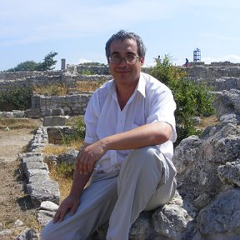
Бог вчера покинул этот город,
Горько плачет в подворотне ветер.
Бог вчера покинул этот город,
Но никто ухода не заметил.
Бог вчера покинул этот город,
Крик мой эхом отражают крыши.
Бог вчера покинул этот город,
Но никто, никто меня не слышит.
Бог уходит если нету веры,
Если нет надежды на спасенье,
Если злоба больше крайней меры,
И никто не верит в воскресенье.
Бог вчера покинул этот город,
Но никто ухода не заметил.
Бог вчера покинул этот город,
Но вернётся. Есть надежда. Дети.

*****

Когда осядет пыль из-под сапог,
Когда оружие сдадут на склады,
Когда вдруг станет милосердым Бог,
Когда гостям незваным будут рады.
Когда долги научимся прощать
И, драки не устраивая, спорить.
Когда не будем красть и обещать
И станет близким нам чужое горе.
Когда не будет брошенных детей
И старики не будут без опоры.
И власть не будет обижать людей.
И рухнут высочайшие заборы.
Когда не будет во спасенье лжи,
Когда предателей всё сгинет племя
И государств исчезнут рубежи,
Как я хотел пожить бы в это время.

Висновки.
Ведучий. Луганський степ... Безмежний простір, родюча земля, золота нива... І лунає над цією цариною спів жайворів, аж бринить прозоре повітря. Жайвори співають і народжують у людей надію на мир, щасливе життя, добробут.
Такі ж почуття пробуджують і «жайвори» з царини слова - письменники, гордість Луганщини, які «співом» своїм можуть збентежити душу, і втішити її, і втамувати душевну та духовну спрагу.
Думається, що луганське літературне коріння насамперед сприяє творчості молодих авторів. На письменників, які вже зробили великий внесок у розвиток літератури нашого краю рівняються молоді та починаючі письменники, за ними йдуть зі своїми сокровенними словами до світлового храму літератури десятки молодих поетів і прозаїків, яким збагачувати літературні традиції Луганщини, краю, що дав і дасть ще літературі так багато блискучих імен.
Ведучий. Ми вам дякуємо за вашу увагу. До нової зустрічі, дорогі друзі!

Література:
Білогуб І.М. Літературно-краєзнавча Луганщина. – Ч. 1. – Луганськ, 1993.
Білогуб І.М. Літературно-краєзнавча Луганщина. – Ч. 2. – Луганськ, 1994.
Волошко Є.М. Літописці шахтарського краю. – Донецьк: Донбас, 1967.
Галич О.А. Посівальники доби: Література рідного краю. − Луганськ: Знання, 2003.
Єненко Ю.О. Дума про Чехова. – Луганськ: Світлиця, 1996.
Єненко Ю.О. Промінь добра. – Луганськ, 1994.
Єненко Ю.О. Слово про Козака Луганського. – Луганськ, 1994.
Жайвори над над Луганщиною: Літературні портрети членів Луганської обласної організації НСПУ: Антологія: У 2 т. / Упоряд. А.Медведенко, О.Неживий. − Луганськ: Світлиця, 2004.
Загірня Марія. Спогади / Упоряд., приміт., вступ. ст. Л.Неживої. – Луганськ: Шлях, 1999.
Літературна Луганщина: У 2-х кн. / Упоряд. М.Ночовний. – Луганськ, 1992.
Лугарі: Публіцистика, вірші / Упоряд. Г.Гайворонська. − Луганськ: Світлиця, 1998.
Неживий О., Нежива Л. Література рідного краю. Луганщина. 8-11 класи. Навчальний посібник. – Луганськ: Знання, 2005.
Неживий О., Нежива Л. Література рідного краю: навчальний посібник для 5-7 класів. – Луганськ: Знання, 2004.
Неживий О. Борис Грінченко: Вартовий рідного слова. − Луганськ: Знання, 2003.
Неживий О.І. Луганщина літературна. – Луганськ, 1993.
Неживий О.І. Освячені Шевченковим ім’ям. – Луганськ: Світлиця, 1998.
Неживий О.І. Споріднені творчістю. – Луганськ: Книжковий світ, 1998.
Пастух Б.В. Борис Грінченко – безкомпромісний лицар національної ідеї. – Луганськ: Книжковий світ, 1998.
Письменники Луганщини: Біобібліографічний словник / Упоряд., передм. О.І.Неживого. – Луганськ: Шлях, 2000.
Слово і пісня Бориса Грінченка: Вісник Інституту грінченкознавства. – Вип. 1. / Упоряд О.І.Неживий. – Луганськ, 1994.
Слово і пісня Бориса Грінченка: Вісник Інституту грінченкознавства. – Вип. 2. / Упоряд О.І.Неживий. – Луганськ, 1995.
Слово і пісня Бориса Грінченка: Вісник Інституту грінченкознавства. – Вип. 3. / Упоряд О.І.Неживий. – Луганськ, 1996.
“Слово о полку Ігоревім” і Луганщина / За ред В.С.Курила. – Луганськ: Знання, 2000.
Слово пам’ять береже / Упоряд. Л.Л.Нежива, О.І.Неживий. – Луганськ: Шлях. – 2001.
Слобожанщина: Літературний вимір: Зб. наук. праць. – Вип.1. – Луганськ: Знання, 2003.
Слобожанщина: Літературний вимір: Зб. наук. праць. – Вип.2. – Луганськ: Знання, 2004.
Обладнання
Літературно-краєзнавчий кабінет-музей (ауд. 323) − експозиції та матеріали.
Аудіо-візуальні засоби
Інтернет сайт: www.donbaslit.skif.net
Аудіо-хрестоматія „Письменники Луганщини”, „Вірші Івана Світличного. Читає Надія Світлична”.
Відео-лекції „Крила духовності. Борис Грінченко”, „Вічна загадка любові. Григір Тютюнник”, „Письменники Луганщини − лауреати Шевченківської премії”.

Виставка «Моє місто»

